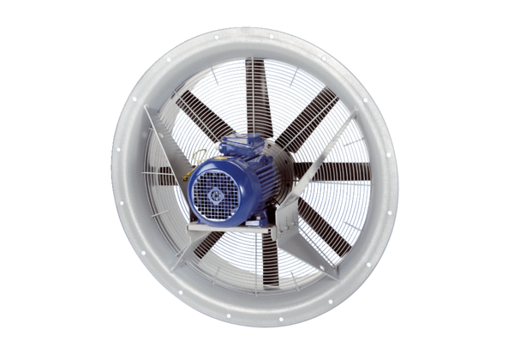Ventilateur hélicoïde DAS 80/4Unité de conditionnement : 1 pièceGamme: C
Numéro de référence : 0083.0856Fabricant : MAICO

